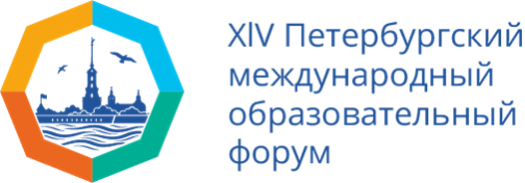 | Государственное бюджетное учреждение дополнительного профессионального педагогического образования  Центр повышения квалификации специалистов  «Информационно-методический центр» Колпинского района Санкт-Петербурга | 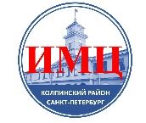
 | Государственное бюджетное  общеобразовательное учреждение  средняя общеобразовательная школа №588 Колпинского района Санкт-Петербурга | 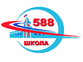

Методическая сессия
«Путеводитель по наставничеству»
27 марта 2024 года

11.00 – 11.10 | Приветственное слово участникам.  Логвиненко Юлия Валерьевна, глава администрации Колпинского района Санкт-Петербурга  Лысикова Татьяна Михайловна, и.о.директора ГБОУ школы №588 Санкт-Петербурга
11.10 – 11.20 | Ключевые тренды совершенствования системы наставничества в современных реалиях.  Зайцева Кристина Сергеевна, заведующий ЦНППМ СПб АППО им. К.Д.Ушинского
11.20 – 11.30 | Наставничество как пространство для творчества: от участия в пилотном проекте до статуса региональной стажировочной площадки.  Гайдаманова Марина Анатольевна,  заместитель директора, методист ИМЦ Колпинского района, учитель экономики, ГБОУ школа №588 Санкт-Петербурга
11.30 – 12.00 | Мастерская «НА СТАРТЕ».  Экспресс-анализ профессиональных дефицитов наставляемых  Гайдаманова Марина Анатольевна,  заместитель директора, методист ИМЦ Колпинского района, учитель экономики, ГБОУ школа №588 Санкт-Петербурга  Царевская Екатерина Александровна, учитель музыки, ГБОУ школа №453  Санкт-Петербурга
12.00 – 12.30 | Мастерская «ЭТО НУЖНО УВИДЕТЬ!»  Решение педагогических кейсов в группах  Чеснова Мария Геннадьевна  методист ИМЦ Колпинского района, учитель русского языка и литературы, ГБОУ школа №588 Санкт-Петербурга
12.30 – 13.00 | Мастерская «КАКОЙ МАРШРУТ ЛУЧШЕ?»  Разработка индивидуального плана профессионального развития молодого педагога  Лялина Наталия Владимировна,  методист ИМЦ Колпинского района, учитель биологии, ГБОУ школа №588 Санкт-Петербурга
13.00 – 13.30 | ПУТЕВЫЕ ЗАМЕТКИ: подведение итогов.  Участники педагогической конференции.

